Potek del pri izgradnji kolesarske povezave Krško – Kostanjevica na Krki, 17.5.2022

Izvajajo se dela na kolesarskih povezavah in sicer na odseku 12 – Velika vas - Veliki Podlog,
odsek 15 – Pristava – Križaj in na odseku 20 – Dobrava pri Kostanjevici

- Odsek 12; Velika vas - Veliki Podlog

Izvedena je komplet asfaltacija odseka 12, med profili P416 inP490.
Humuzirane so brežine. Izvajajajo se bankine.

Slika 1– profil P417 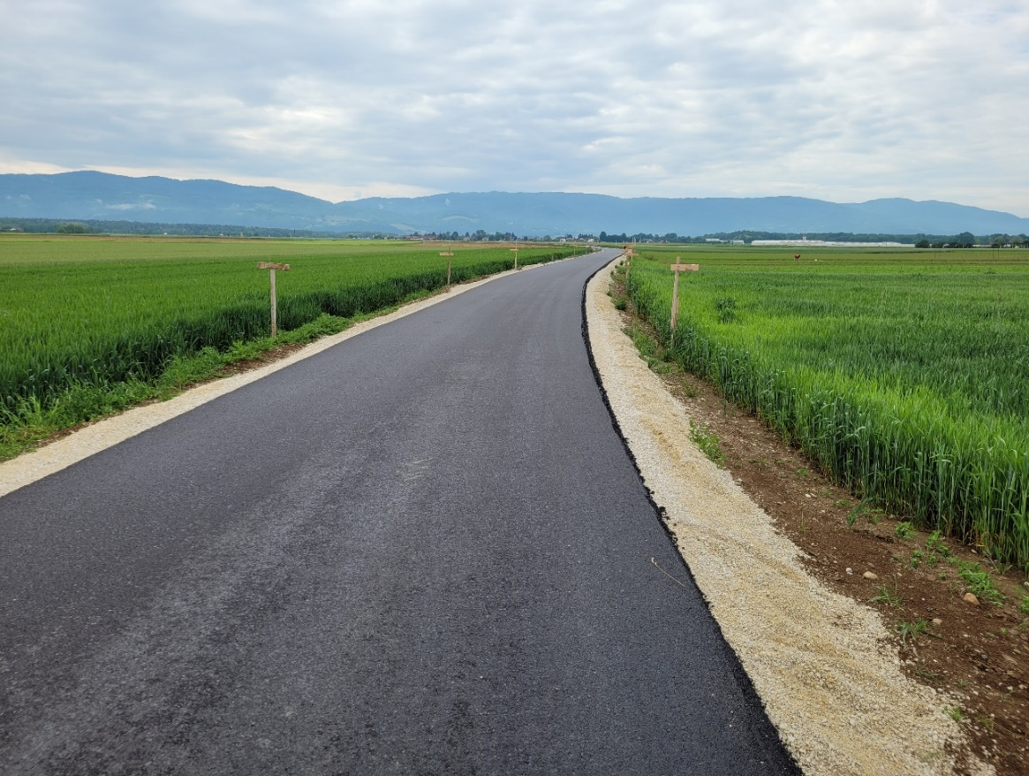

Slika 2 – profil P480
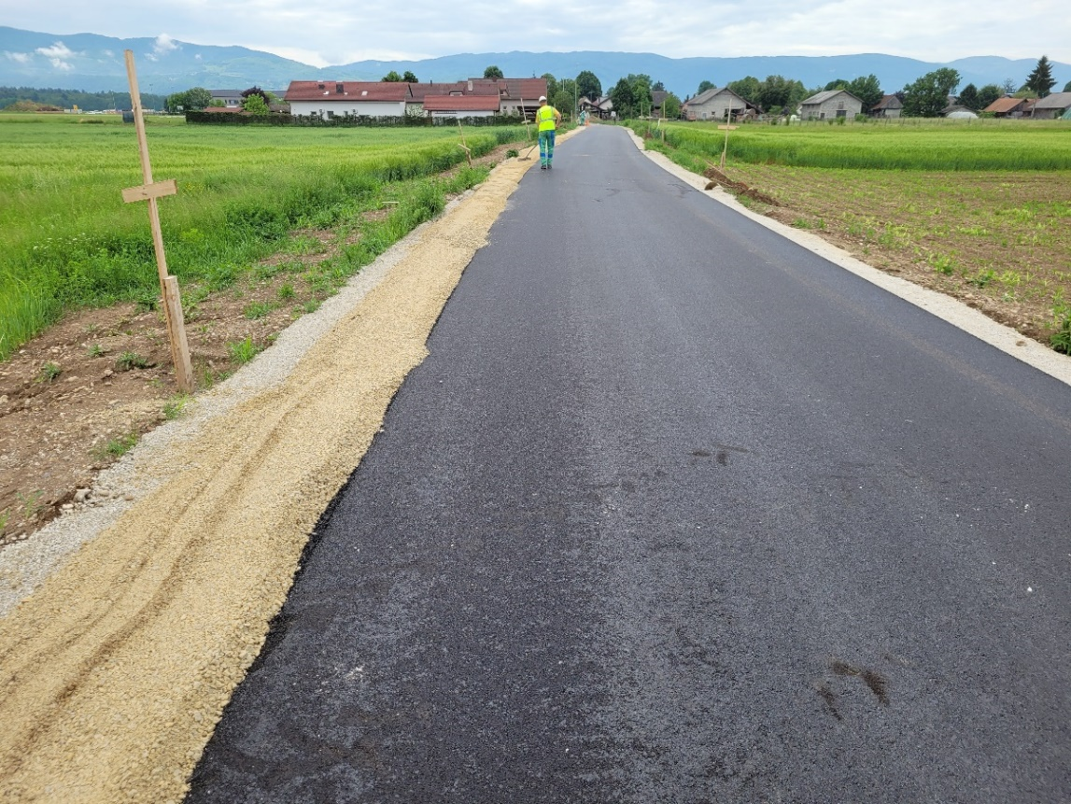

- Odsek 15; Pristava – Križaj

Na odseku 15, med profili P571 in P678 je izveden komplet ustroj voziščne konstrukcije in fini planum. Od srede, 18.5 do petka, 20.5., je predvideno asfaltiranje celotnega odseka 15.

Slika: profil P618- pogled proti Podlogu.
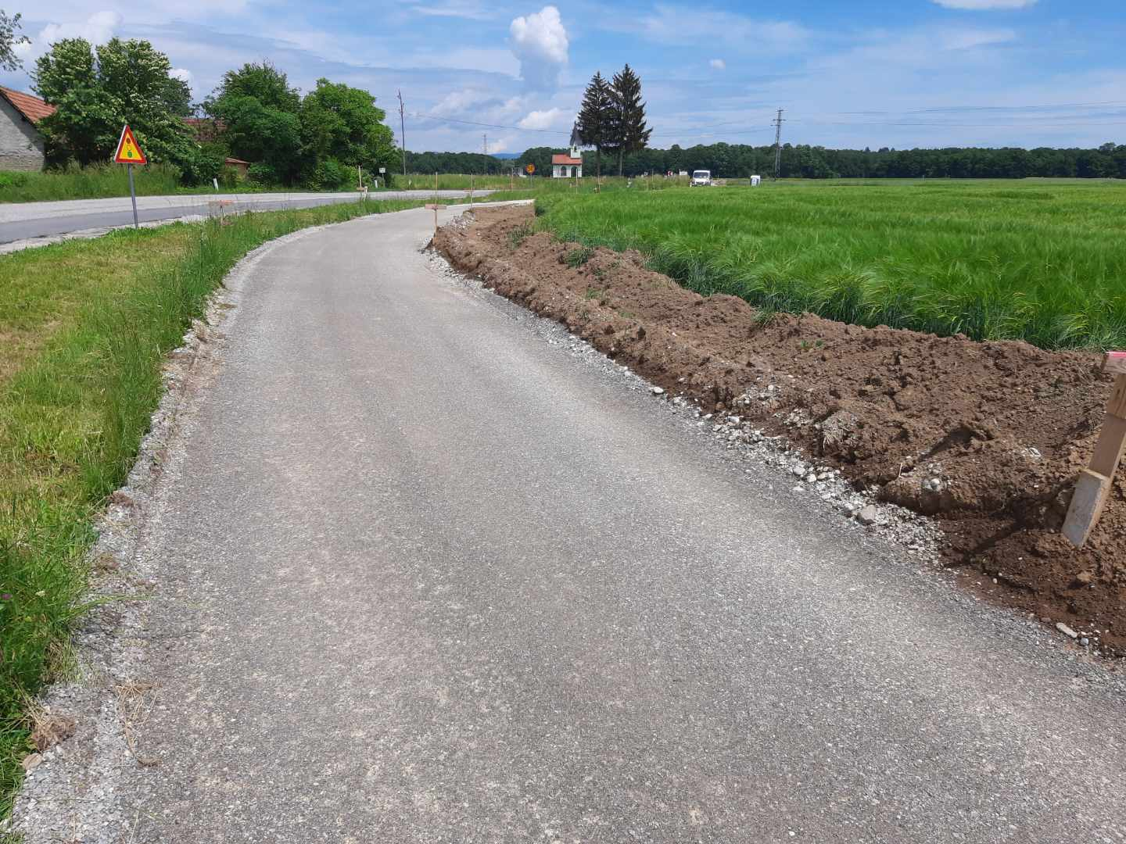
Slika: profil P650- pogled proti Velikem Podlogu.
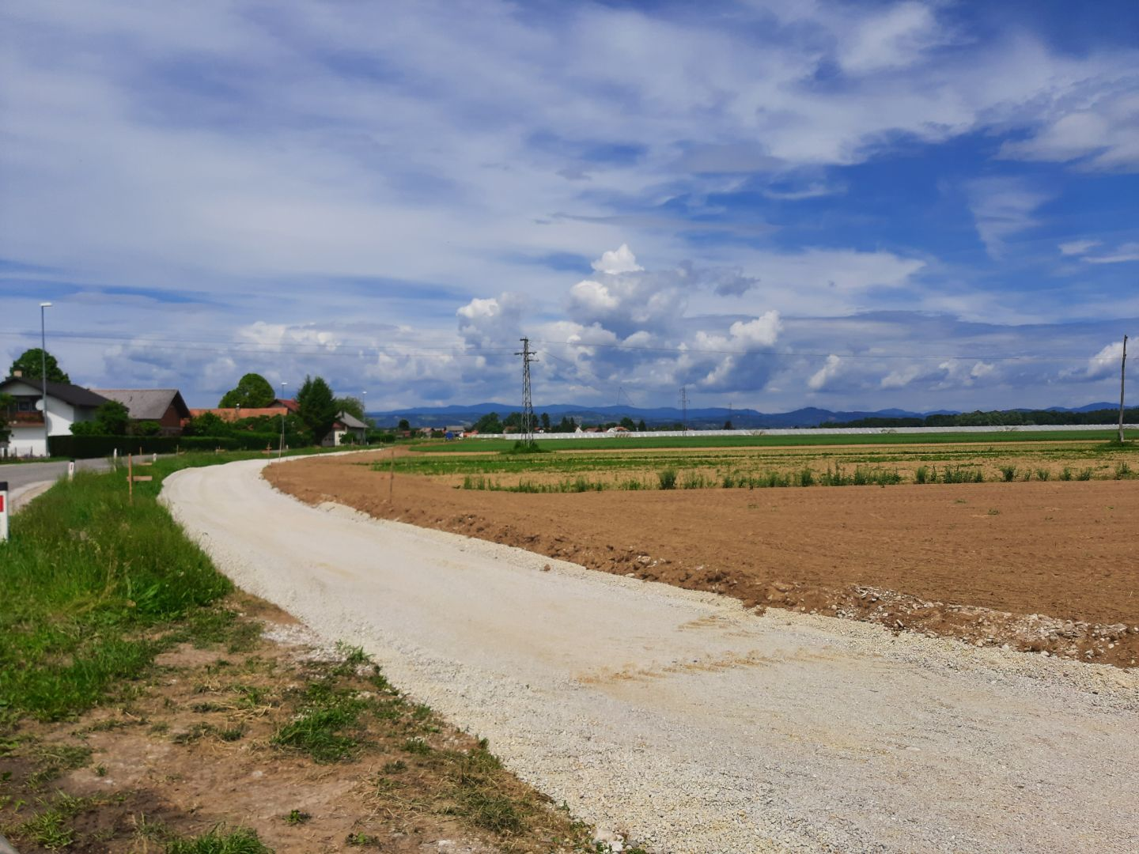

- Odsek 20; Kostanjevica na Krki – Dobrava pri Kostanjevici
Izveden je široki izkop, PTT in vgrajen nasipni material ter greda od P882 do P963.
Položena je komplet drenaža fi 160 in 200 med P882 in 910 ter drenaža fi 200 mm med P950 in 962. Položene so komplet kanalizacijske cevi po spremenjeni trasi fi 600 mm od P888 in P899. Izkopan je odvodni jarek od P940 in P950. med profili P970 in P972 so odstranjene ciprese. Izvaja se planiranje brežin in odvoz viška izkopnega materiala. Izvaja se planiranje in utrjevanje grede spodnjega ustroja.

Sliki: Pogled od P971 proti P986 (odstranitev cipres, ograje pločnika)
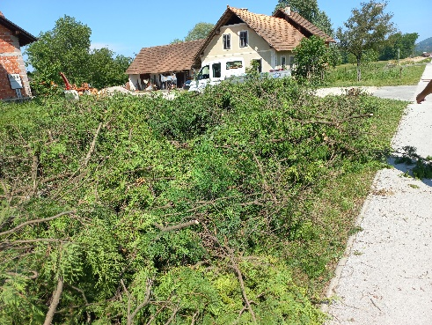

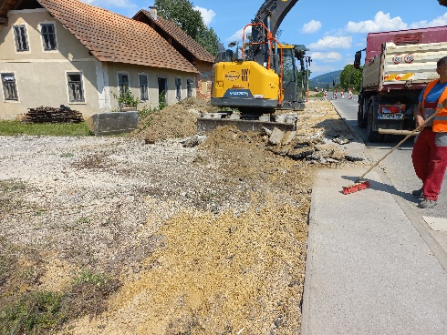

Slika: Pogled trase od P20 proti Dobam
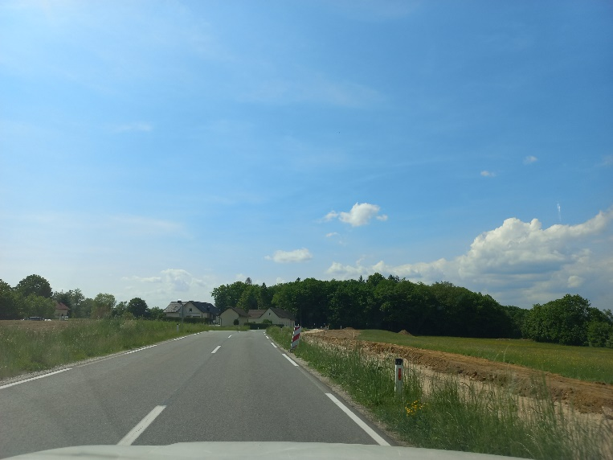

Slika: Pogled od P940 proti Dobravi (izdelan prepust fi 600 mm in odvodni jarki)
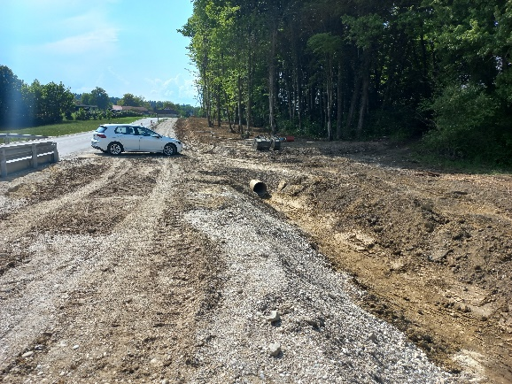

Krško, 17.5.2022

